访问控制漏洞报告（Lab4：用户ID由请求参数控制 - IDOR越权）
1. 漏洞名称
不安全的直接对象引用（IDOR / Insecure Direct Object Reference）— 水平越权
2. 漏洞等级
高危（High）
3. 漏洞描述
该网站的用户个人中心页面通过 URL 参数 id 来识别当前访问的用户（如 id=wiener）。后端在处理请求时，缺乏对当前登录用户和目标 ID 的归属校验。攻击者只需将自己的登录凭证换成普通用户，然后篡改 URL 中的 id 参数为其他合法用户名（如 carlos），即可利用他人身份查看并窃取敏感信息（如用户的 API 密钥）。
4. 漏洞位置
请求方式：GET /my-account
漏洞参数：id（URL 查询参数）
5. 漏洞复现过程
第一步：正常登录与信息收集
使用提供的测试账号 wiener:peter 进行登录，进入个人中心页面。
图1：查看当前登录用户的 API 密钥
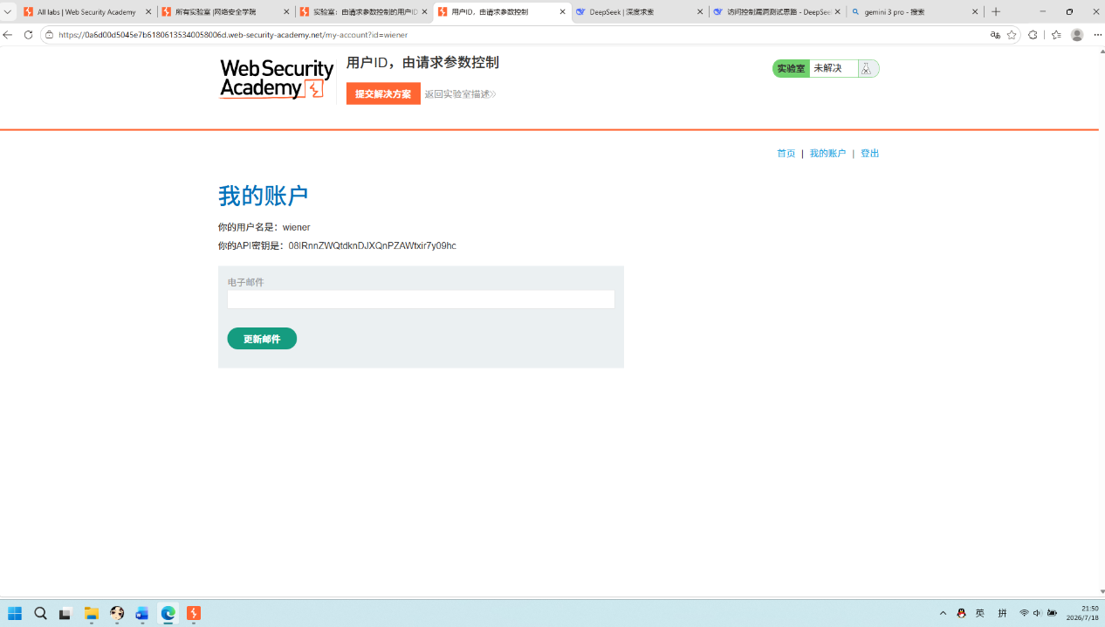
说明：登录成功，观察到 URL 参数为 id=wiener，并且页面展示了敏感信息 API 密钥。
第二步：发现参数并实施越权尝试
观察浏览器地址栏，发现 /my-account 路径的请求是通过 id 参数控制展示内容的。
将地址栏中的 id=wiener 手动修改为 id=carlos，并直接回车访问。
图2：成功越权查看目标用户的 API 密钥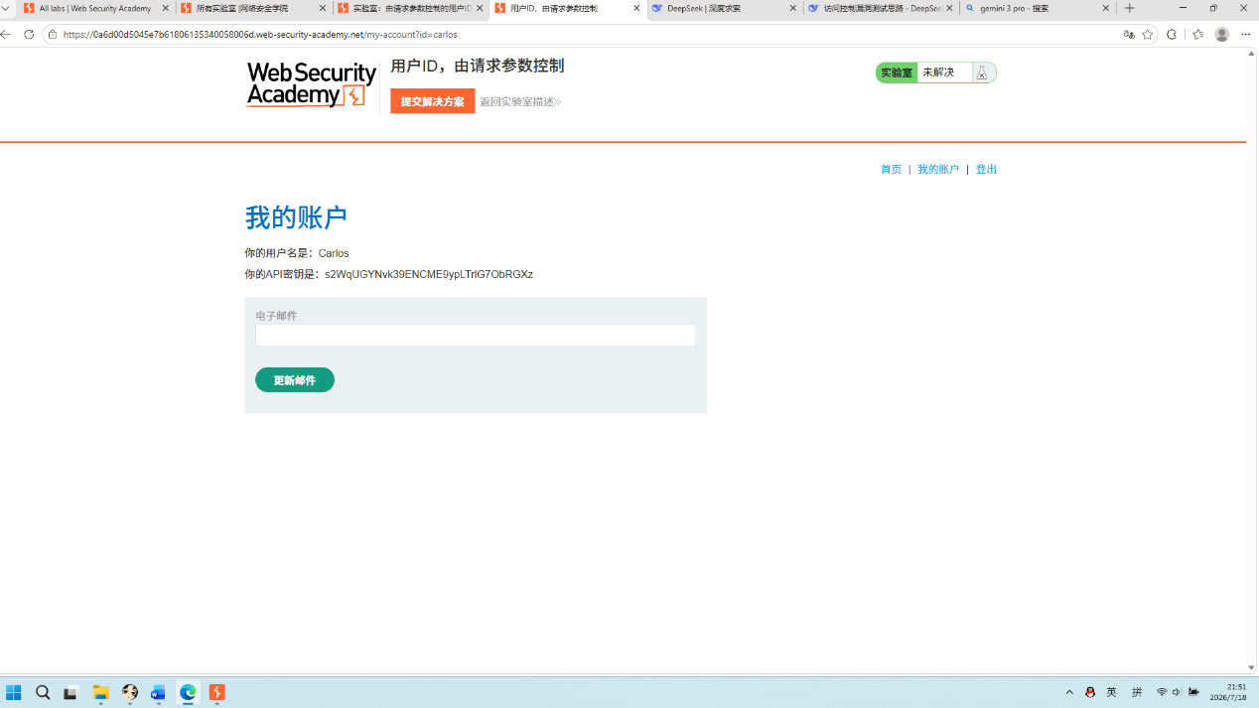
说明：在没有输入 Carlos 密码、未登出当前账号的情况下，仅仅修改 URL 参数，成功加载了 Carlos 的个人中心页面，并获取到了他的敏感 API 密钥。
第三步：获取目标密钥并提交验证
记录下 Carlos 的 API 密钥字符串，在实验页面上方的“提交解决方案”输入框中粘贴该密钥并提交。
图3：成功解决实验
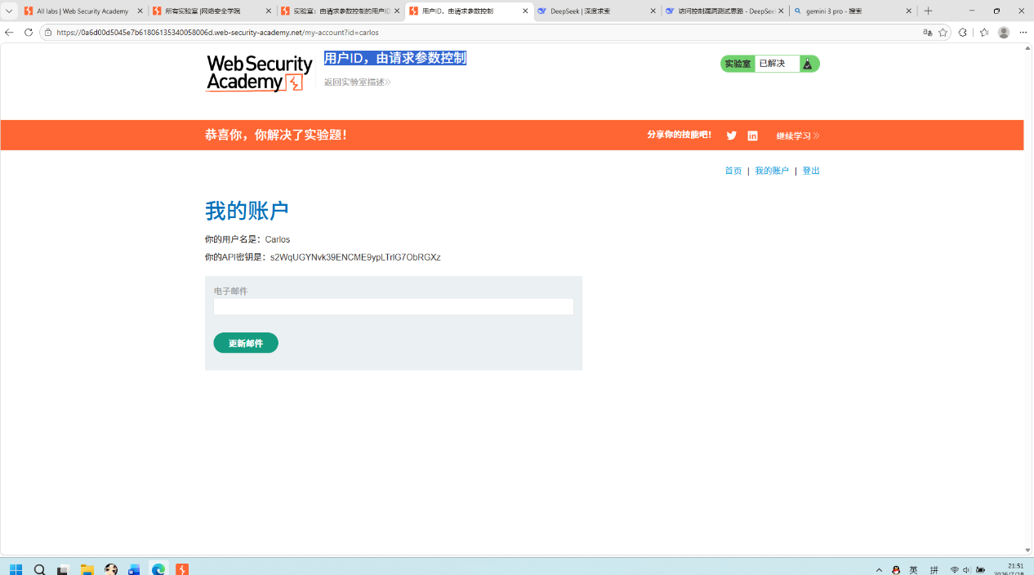
说明：漏洞利用成功，靶场确认已获取到 Carlos 的敏感凭证。
6. 漏洞原理
该漏洞属于水平越权（Horizontal Privilege Escalation）。
- 后端在查询用户信息时，直接使用了前端 URL 传递的 id 参数作为 SQL 查询的 WHERE 条件（例如 SELECT * FROM users WHERE id = 'carlos'）。
- 严重安全缺陷：后端在执行该查询前，没有校验 carlos 这个 ID 是否属于当前登录的 Session 用户（wiener）。
- 攻击者只要知道其他用户的 ID（实验中为简单的用户名），就能直接访问他人的私密数据。
7. 漏洞影响
- 数据泄露：攻击者可以遍历 ID，批量窃取系统内所有用户的个人敏感信息（如手机号、邮箱、API 密钥、余额等）。
- 隐私侵犯：严重破坏用户个人数据的保密性。
8. 修复建议
① 强制服务端权限校验（关键）：后端在接收 id=carlos 时，必须从当前请求的 Session / Token 中提取当前登录者的 ID。只有当 Session.id == 请求参数.id 时，才允许返回数据。
② 使用非连续/不可预测的 ID：不应使用自增数字或公开的用户名作为参数，应使用 UUID 或经过加密签名的哈希值作为对象标识。
③ 采用基于 Session 的数据查询：如果页面只能查询“自己”的信息，后端完全可以不接收 id 参数，而是直接读取 Session 中存储的用户 ID 自动查询数据库。
9. 工具
- Google Chrome / Firefox（直接修改 URL 参数）
- PortSwigger Web Security Academy（靶场平台）

